According to the full_passengers table, write the SQL query for each questions:
- 查詢各性別乘客的總人數，請顯示在sex與gender_counts這兩個欄位
- 查詢第591至第883名乘客的id與姓名資料
- 請找出所有的Anders & Alfrida Andersson家成員以及存活狀態
<<提示一>>共7人
<<提示二>>同一家人會一起上下船
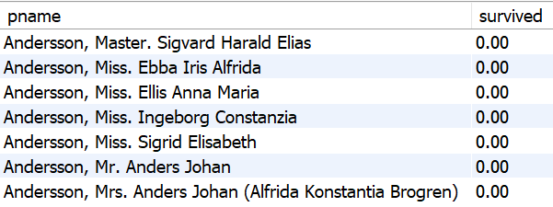
- 承上題，已知Alfrida還有一個已婚的妹妹叫做Anna，請找出Anna與其丈夫小孩一家三口的全部資料
<<提示一>>已結婚的女性姓名欄中仍會註記娘家姓氏
<<提示二>>觀察一家人可能會有的資料特徵
- 找出所有名字是Leonard的男性乘客，顯示id, pclass, pname
<<提示>>共7位，不是8位
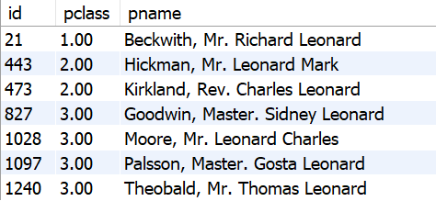
- 查詢所有乘客持有的票券中，最多人持有的那一種ticket，回傳票券名稱(ticket)與持有人數(ticket_count)兩個欄位
<<提示>>共11人持有
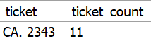
- 分開列出二等客艙以及三等客艙中所有男性乘客的平均年齡
<<提示>>小心邏輯運算子的使用
- 列出所有登船點的登船人數與百分比，僅列出有明確登船地點的資料即可
<<提示一>>3列3欄，3欄位名稱分別為登船點、登船人數、登船點佔百分比
<<提示二>>select round(3.14159, 2);
